Carlos Gil 19443

Ejercicio 1:

Estados futuros:

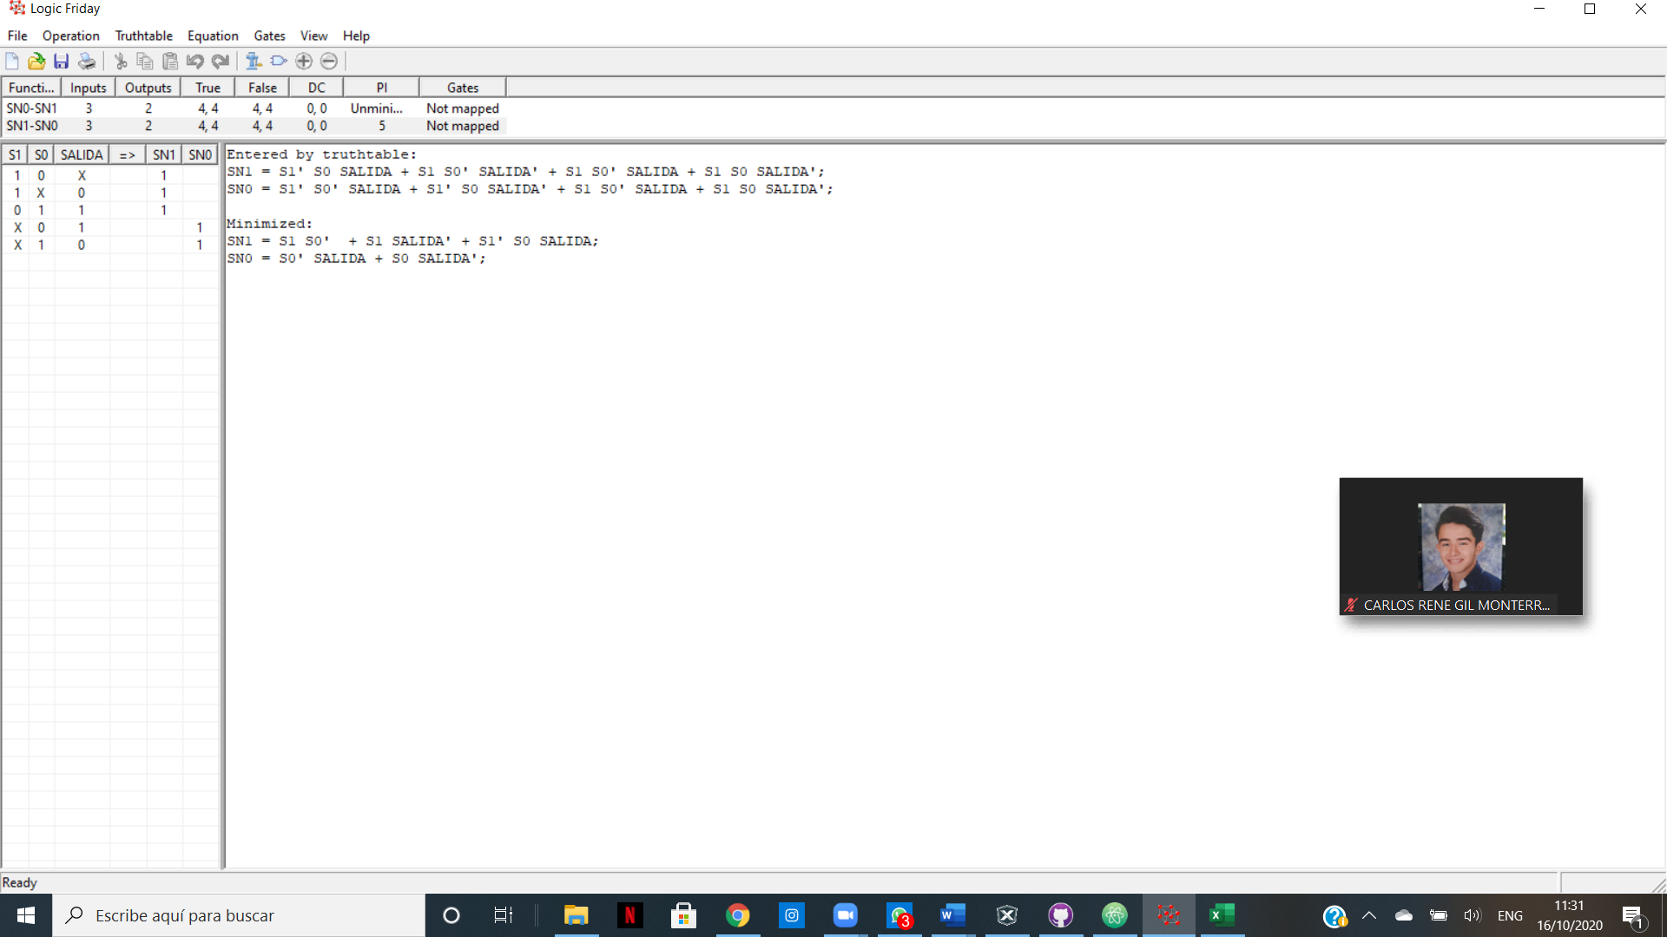

Salidas:

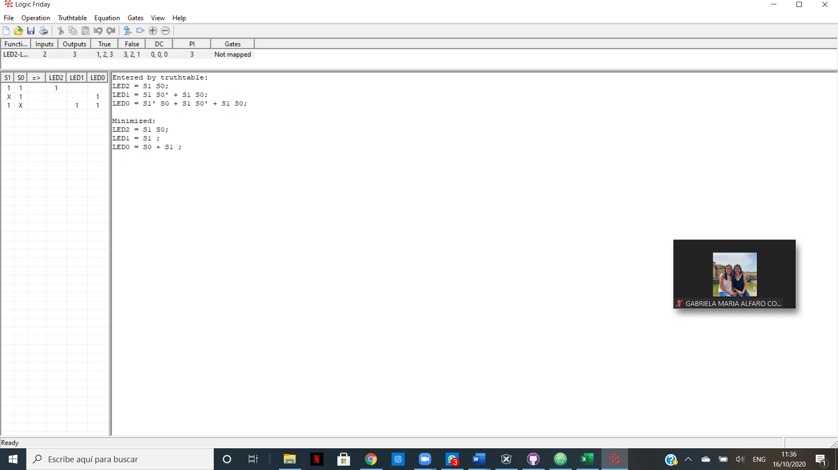

Circuito en tinkercad: <https://www.tinkercad.com/things/4x5A2bdkXku>

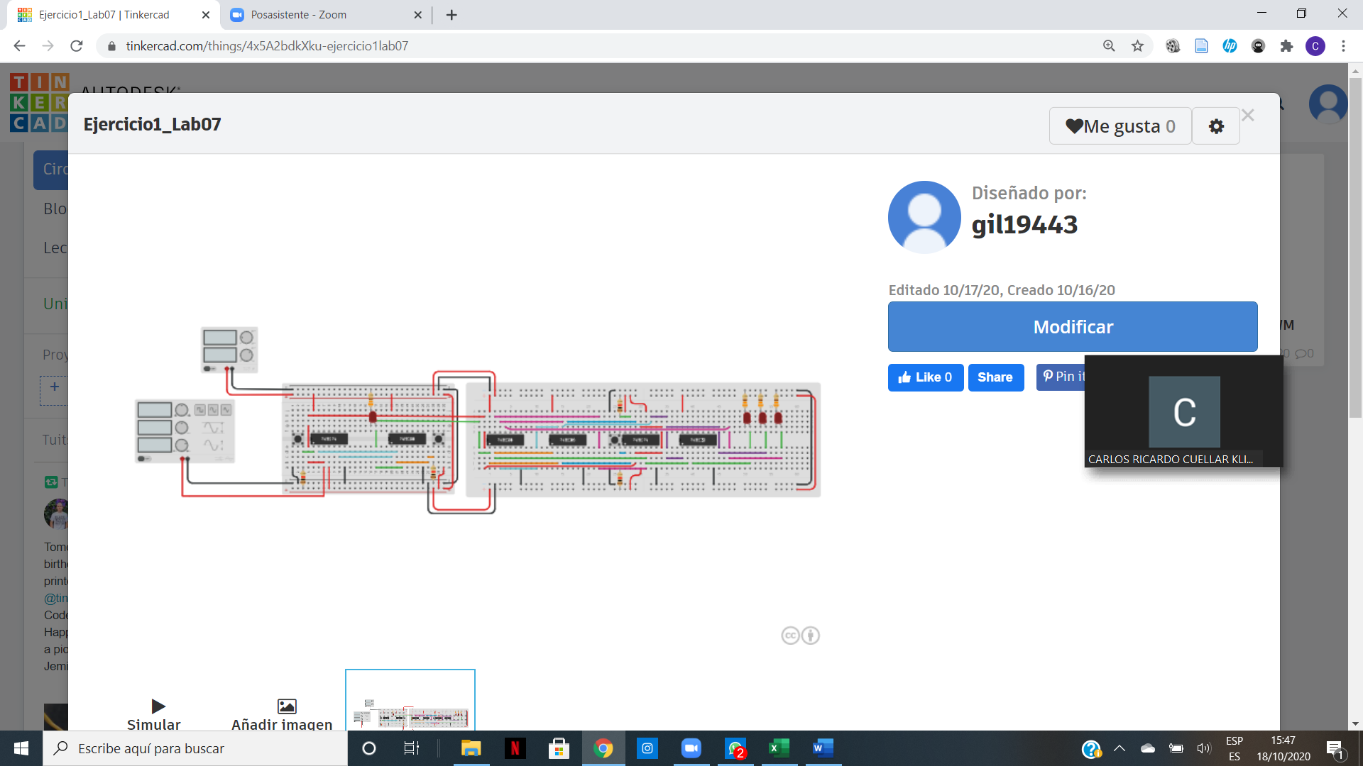

Ejercicio 2:

Estados:

ç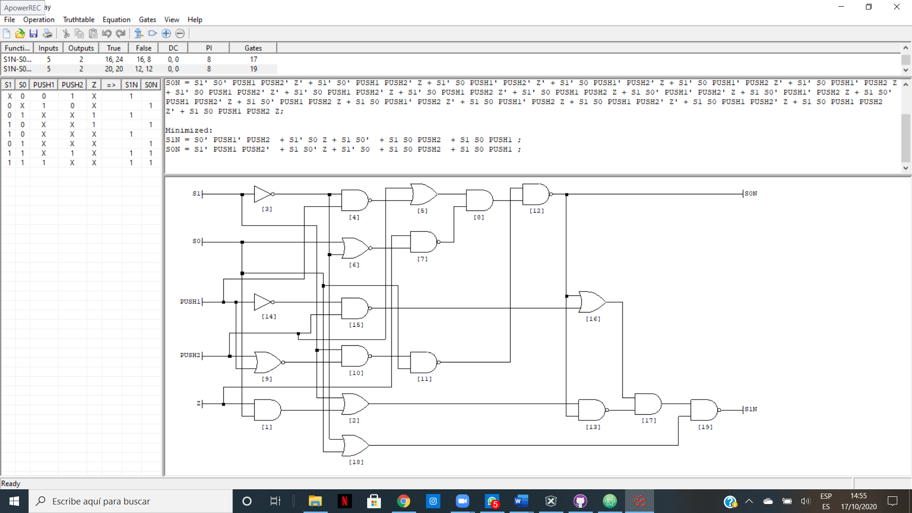

Salidas:

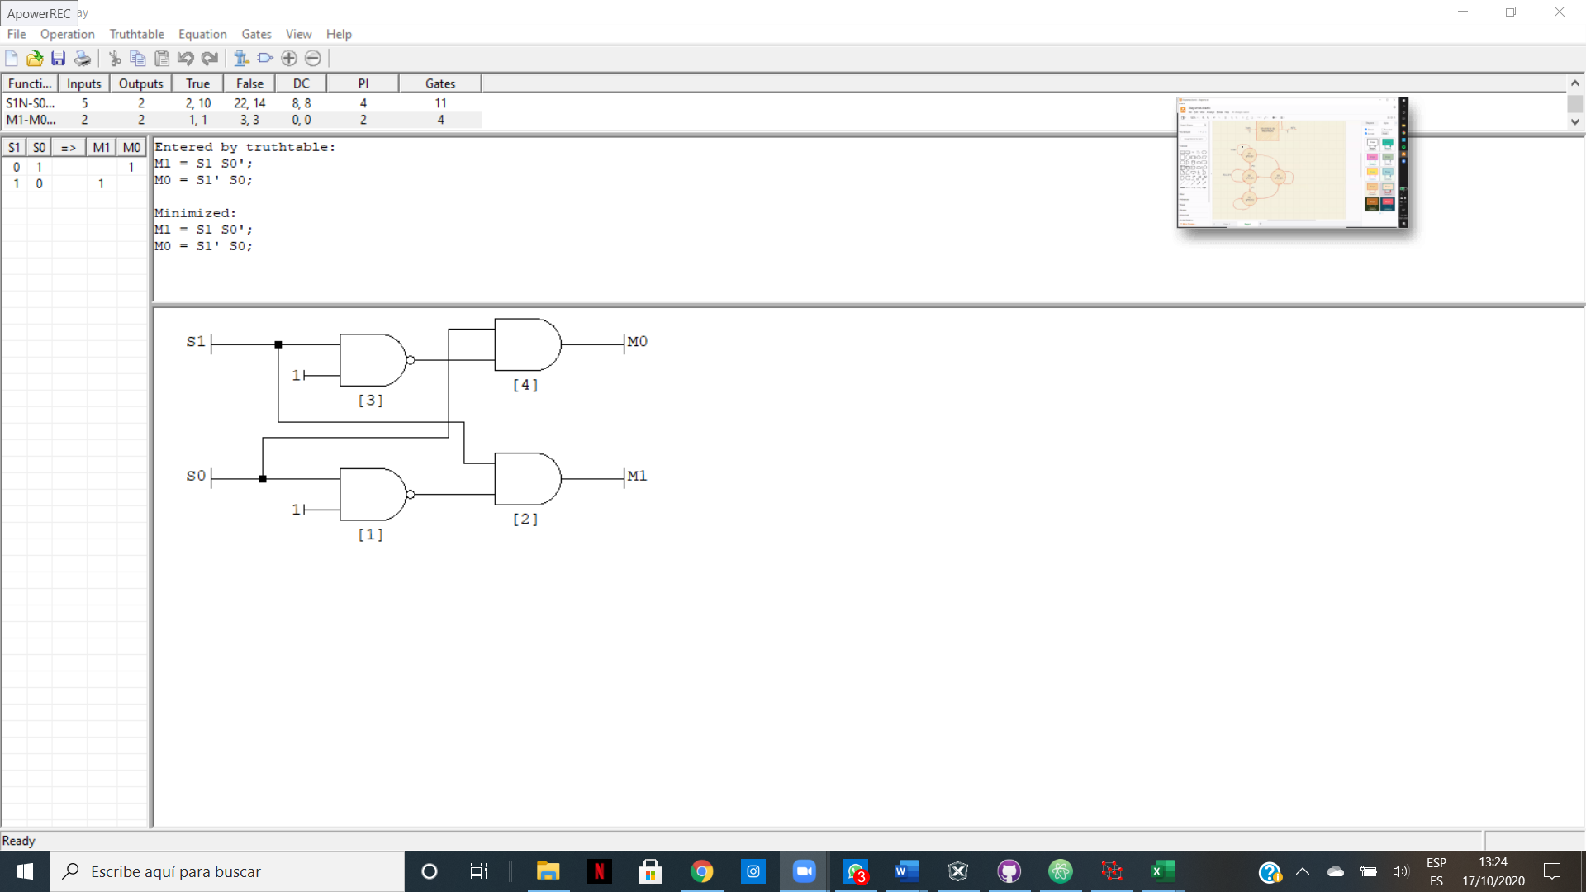

Circuito en tinkercad: https://www.tinkercad.com/things/241czAdGxxa

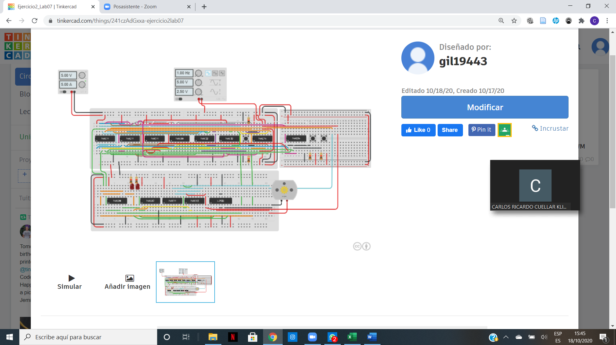

Ejercicio 3:

Estados:

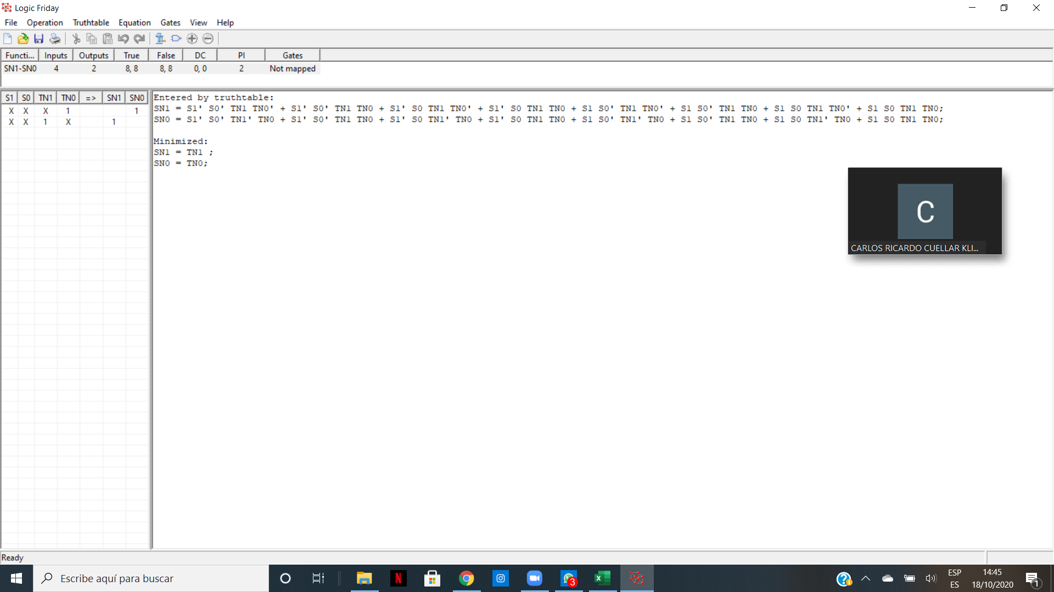

Salidas:

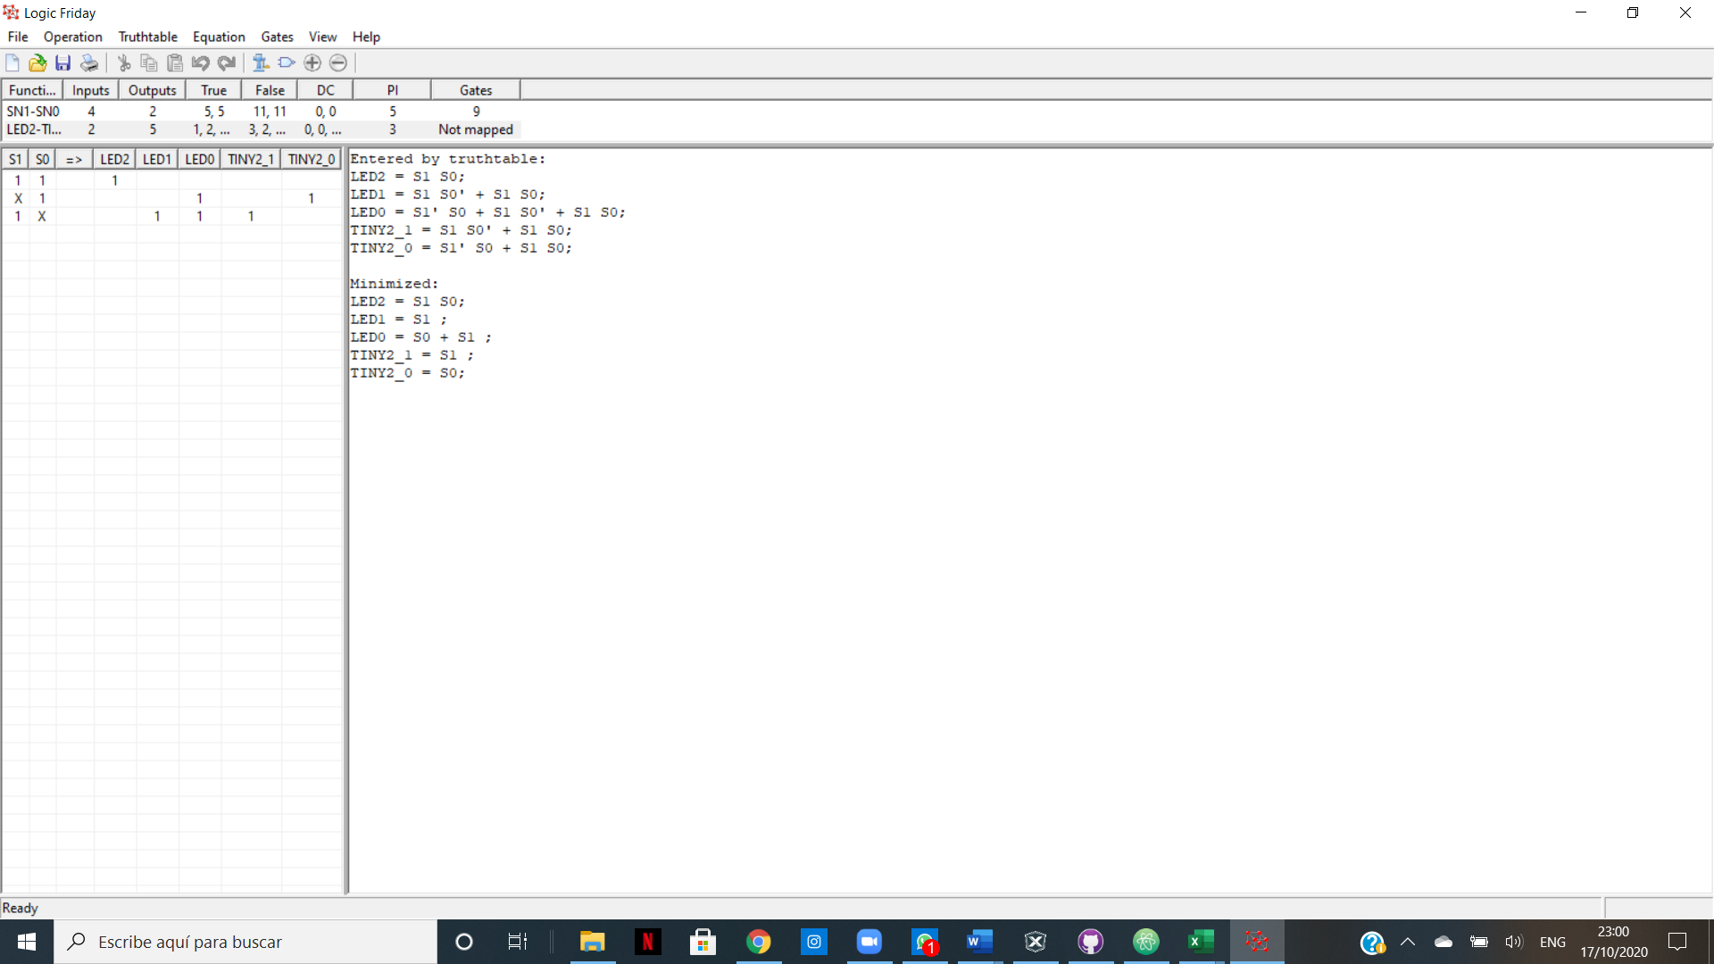

Circuito en tinkercad: https://www.tinkercad.com/things/e1O9C50cCfY

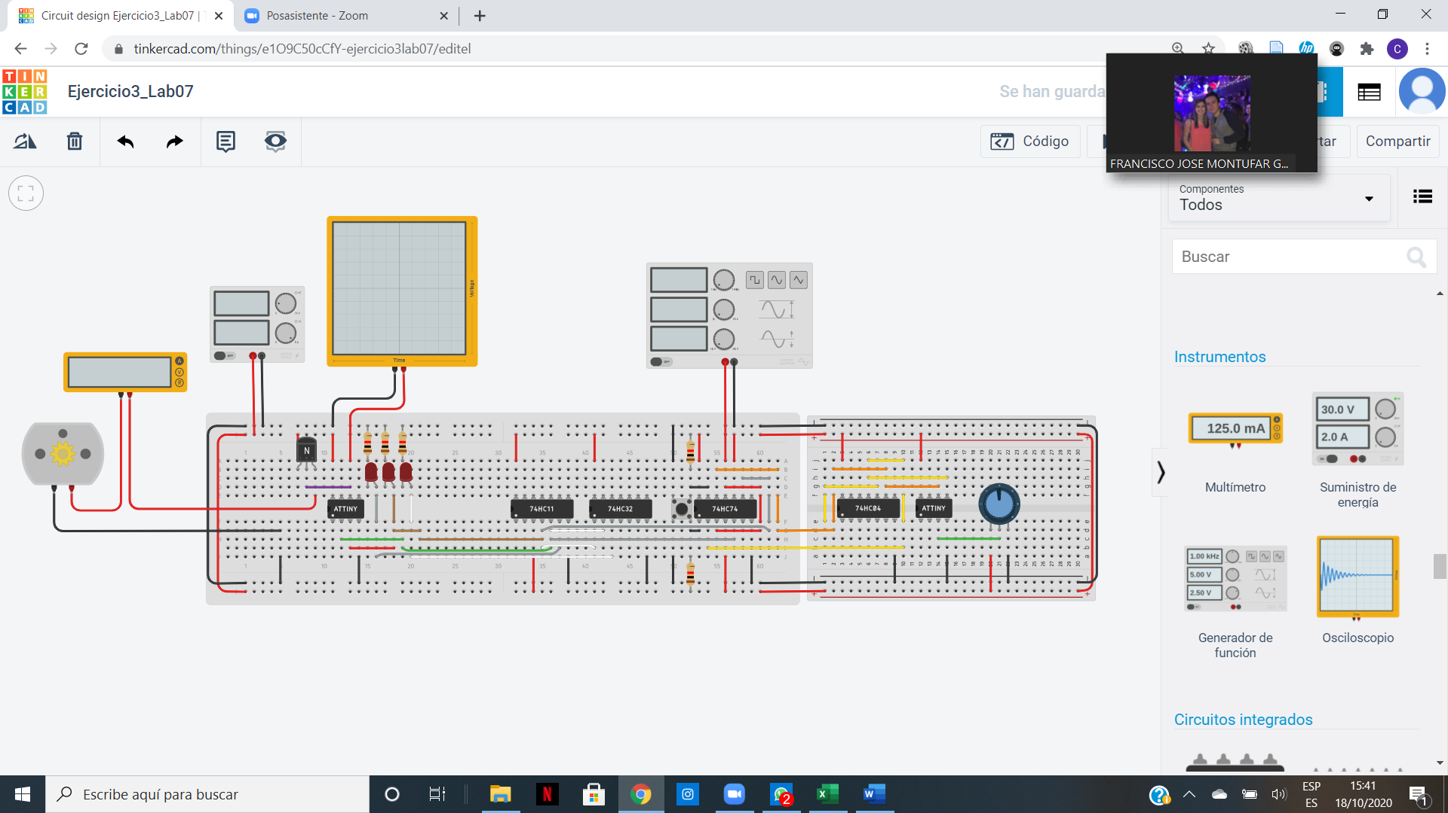

Link del repositorio: https://github.com/gil19443/Digital_1.git